При финансовой поддержке Администрации губернатора Пермского края в Нытвенском городском округе проведен отборочный (районный) тур краевого конкурса творчества ветеранов «Радуга талантов». Победителями районного тура стали:
сольное пение – 1 место Беккер Л.М. (с.Шерья), 2 место Новожилов С.М. (ст.Чайковская), 3 место Золотухина В.В. (ст.Чайковская)
дуэт – 2 место Решетова С.А., Будыкина М.М. (п.Новоильинский)
ансамбли – 1 место народный ансамбль русской песни «Забава» (г.Нытва), 2 место – ансамбль «Горошины» (с.Сергино)
художественное чтение- 1 место Кривощекова В.Л. (п.Новоильинский), 2 место – Шикалова О.Р. (ст.Чайковская.
Всем участникам вручены дипломы и призы.
Районный совет ветеранов благодарит первичные отделения ветеранов за активное участие и сотрудников КДУ за подготовку конкурсантов
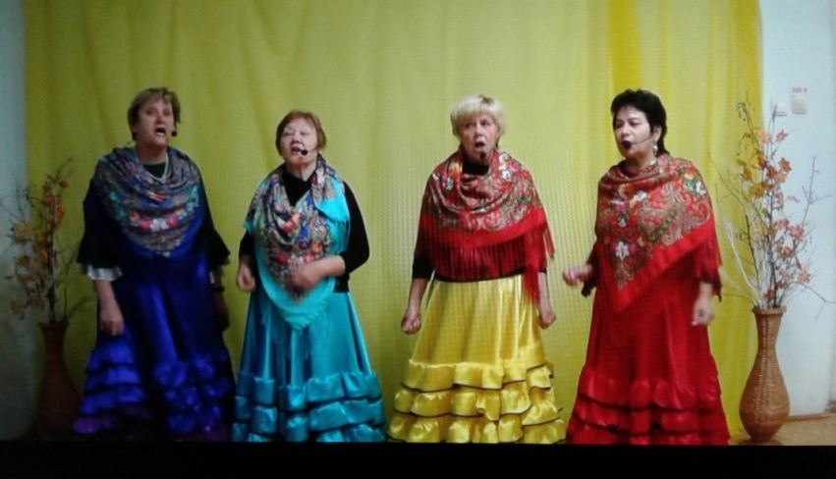 | 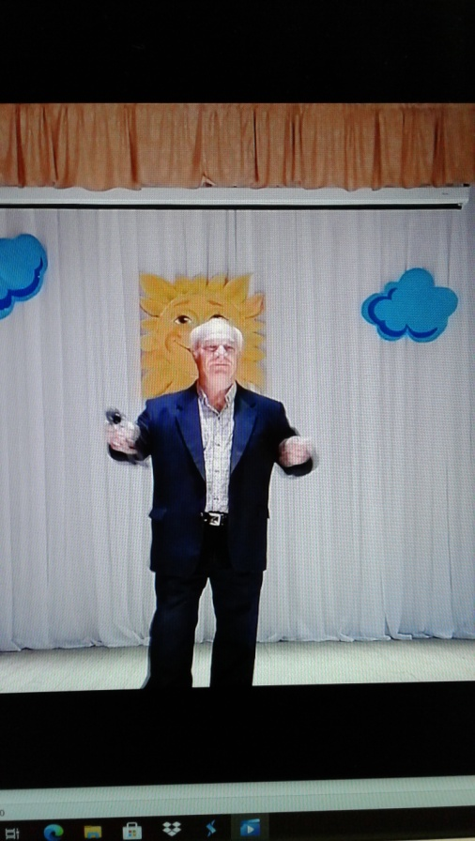
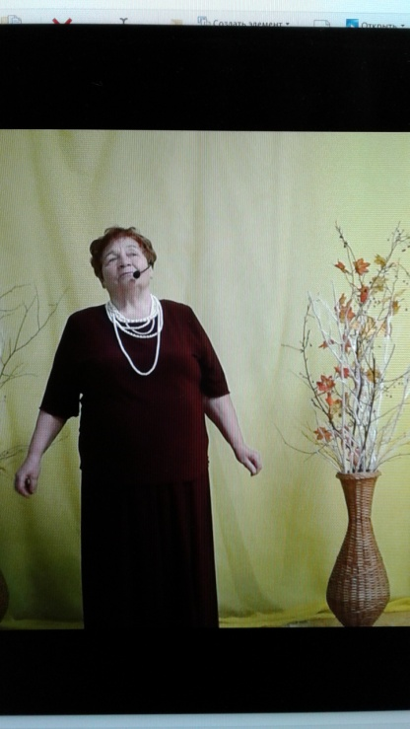 | 